COURS DE PROGRA.
1ère INFORMATIQUE
Thomas Dudziak

La technologie .NET

Quoi? + fonctionnalités

- Environnement de développement mobile, web et desktop
- Développement indépendant de l’OS ainsi que du matériel (CrossPlatform)
- Intégration CLR (Common Language Runtime) :
  - JIT (Just in time compiler)
  - Gestion de la mémoire
  - Métadonnées
  - Assemblages et manifestes
- Ensemble hiérarchique de ressources (fonctions intégrées, etc…)
- Multiples langages de programmation (C#, C++.net, .net, F#)
- Langage intérmédiaire (MSIL)

C++.net C#.net vb.net

MSIL
JIT

Binaire

Comment en est-on arrivé au Framework « .NET » ?

Fonctions : Librairies statiques (Librairie en copie pour chaque application)

Librairies dynamiques (Localisées dans un dossier commun pour toutes les applications).
- Problèmes :
  - Culture (jj/mm/aaaa et mm/jj/aaaa, unités, devises etc…)
  - Langue
  - Versions
    - Une application est compatible avec la V1 et pas avec la V2, et l’inverse pour une deuxième. Il est impossible d’avoir deux versions différentes d’une DLL.

INCOMPATIBILITE
Framework « .NET » => Résolution des problèmes cités ci-dessus.

VOIR DIAPO 3

.NET Framework .NET Core Xamarin

.NET Standard
(1 pour tout (=Objectif, pas encore possible pour des .Exe))

Apprentissage du langage C#

Programmation Orientée Objet ou procédurale ?

Procédurale : On englobe des parties de code dans des fonctions (qui font office de traitement) auxquelles on envoie les données à traiter qu’on récupère.

Orientée Objet (POO) : On a des classes. On crée nos propres variables àpd autres types de variables. Ensuite, on crée un objet à partir d’un modèle qui est, en fait, la classe précédemment définie.

Exemple : Je crée une classe « Personne » qui englobe des sous-variables « Nom », « Prénom » et « Age ». Et ensuite, je crée un objet « Robert » en prenant comme modèle la classe « Personne ».

Outils nécessaires :

Visual Studio Community + .NET Core 2.0 SDK

La programmation en C#

Les différents opérateurs :
Les opérateurs unaires agissent sur 1 opérande. Par exemple, « a++ ».
Les opérateurs binaires agissent sur 2 opérandes. Par exemple : « a = 10 ».
Les opérateurs relationnels comparent. Par exemple : « if ( a == b) »
Les opérateurs mathématiques. Par exemple : a = a + b
Les types de variables :
On peut créer nos propres types de variables, on verra ça plus tard. Cependant, à la déclaration, on procèdera comme suit : « Maclasse test = new Maclasse() ; ». Quand on déclarera un type de référence, comme ceci : « string test », il n’y a pas de « new » ici. Voici quelques types prédéfinis :
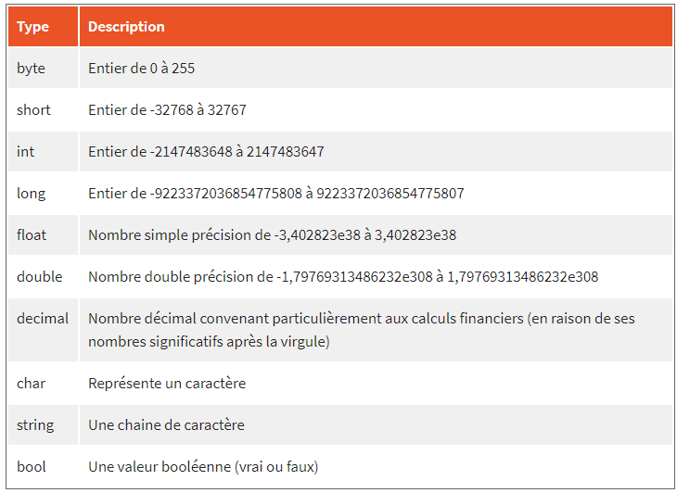
- short : 2 octets ( rappel : 1 octet = 8 bits)
- int : 4 octets
- long : 8 octets
- char : 2 octets
- decimal = 8 octets
Bit de signe
Pour dealer avec les chiffres négatifs, on procède comme suit : 0 1 1 0 1 0 1 0 => Poids faible
0 => Nombre positif, 1 => Nombre négatif.
Cependant, il est possible d’avoir des nombres uniquement positifs : ushort, uint, ulong (cela permet de doubler la portée maximum de la valeur du côté positif). Il faut ajouter un « U » après l’ajout de la valeur à la variable : myUInt = 256U ;
Rmq :
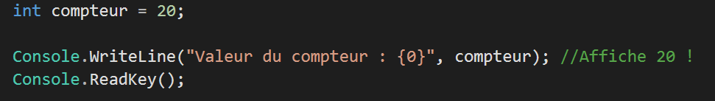
Spécialité du type decimal : 5 chiffres et 3 après la virgule => c’est tout, aucune autre possibilité.
Spécialité du type float : Lors de l’initialisation, on doit ajouter un “F” après le nombre que l’on vient de mettre : myFloat = 22.66F; => Le float permet d’afficher une virgule et non un point dans la console !!! De plus, pour transformer un float en int, on doit obligatoirement faire comme suit :
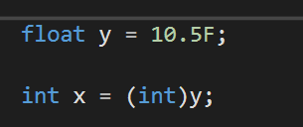 On remarque qu’on déclare x au même moment
Spécialité de la string : on peut concaténer deux chaines sans avoir recours à une fonction. On procède comme ceci :
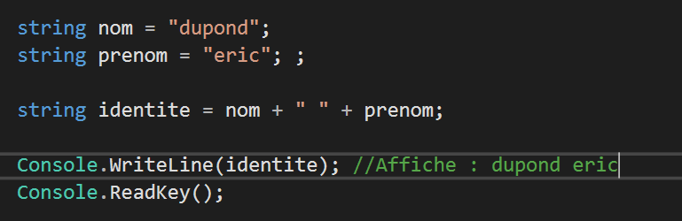

Les opérateurs arithmétiques et d’affection sur les variables :
Le modulo : C’est le reste d’une division, par exemple : 100%30 = 10.
La division : Quand on divise, il faut faire attention à quel type de variable on utilise. Par exemple, si j’utilise un int, si je divise 10 par 3, le résultat sera 3 et non 3.3333. Pour avoir le résultat après la virgule, il faudrait utiliser un float ou encore un double.
Incrémentation/Décrémentation : Augmenter/Baisser une variable de 1, nomDeLaVariable++
ou nomDeLaVariable--. On peut aussi faire –nomDeLaVariable ou ++nomDeLaVariable.

Les opérateurs relationnels :
- < >
- !=
- <= >=
- ==

Les opérateurs logiques :
- &&
- ||
- !

Opérateurs de transtypage :
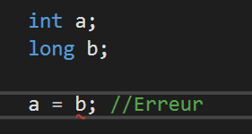 Il faut mettre : a = (int) b;

Dépassement de capacité d’une variable :
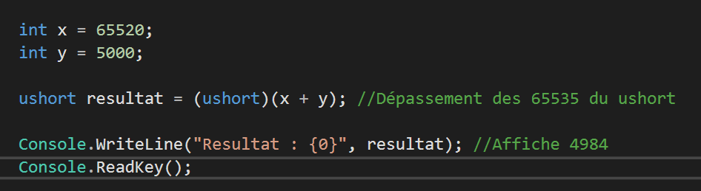

La conversion numérique/chaine de caractères et vice-versa :
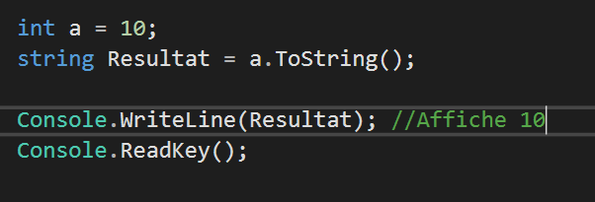
N.B : Quand on écrit un “writeline”, si on envoie une variable au format numérique, le writeline fait automatiquement la conversion en chaîne de caractère pour l’afficher.

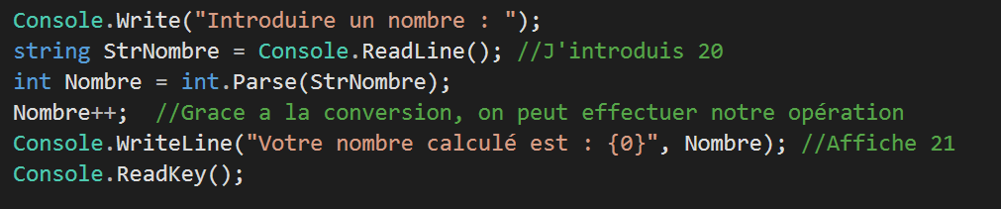
Cependant, des problèmes peuvent apparaître si l’utilisateur entre une chaîne qui n’est pas un nombre !
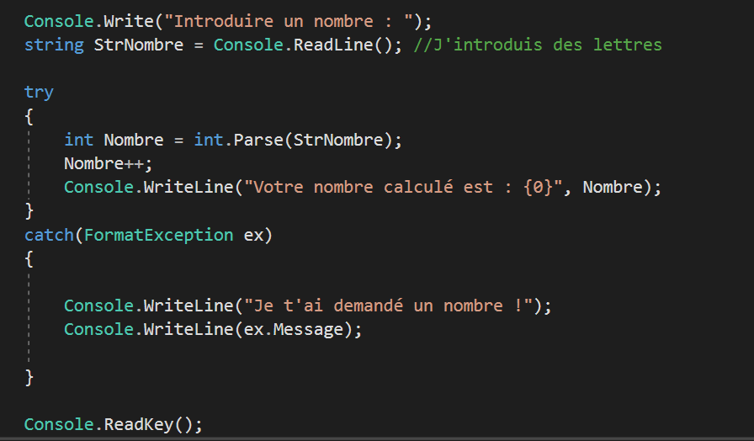
Résultat :
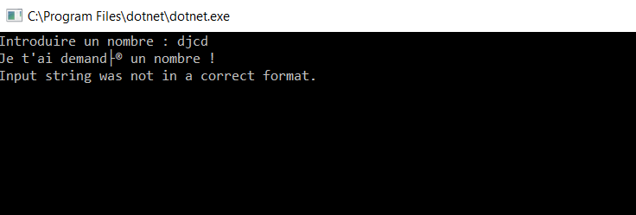

Affichage d’une variable dans un “writeline” :
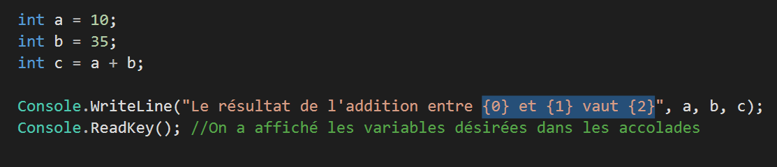
Le mode debug :
F5 => Jusqu’au point d’arrêt (point rouge inséré par le programmeur avant la compilation) :
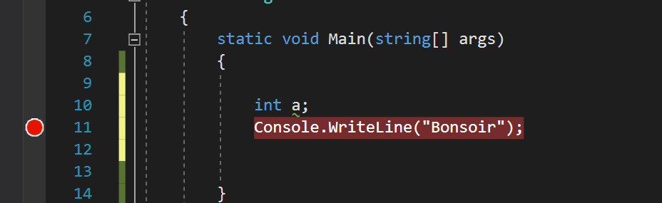
F10 => Ligne par ligne
Très pratique pour trouver un problème dans notre code.

Les structures de contrôle :
- Les conditions if…else

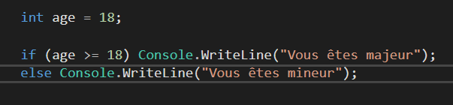

- Le switch :

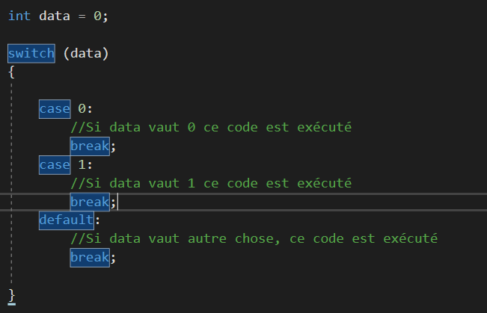
En C# on peut mettre n’importe quel type de variable (même des chaînes de caractère) contrairement à d’autres langages comme le C ou encore le C++.
On peut rassembler deux case pour un même code ( voir diapo. Page 56).

- La boucle « for » :
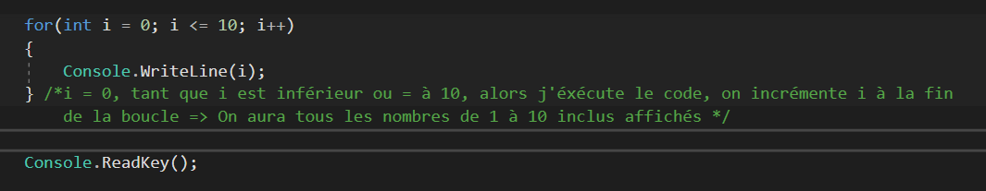

- La boucle « while » :
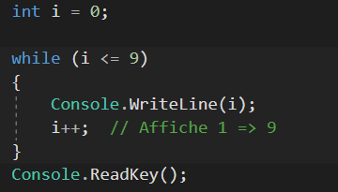

- La boucle « do…while » :
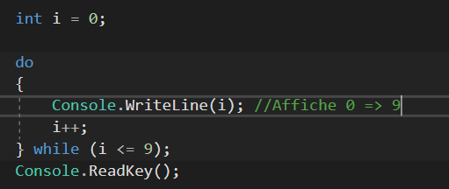
La boucle est faite une fois avant de s’occuper de la condition.
- La boucle « foreach » :
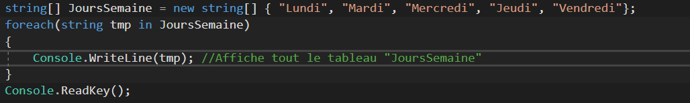

Organisation de la mémoire & type valeur et type référence en C# :
Premièrement, il y a deux mémoires :
- La pile (stack) : Taille = 4 Ko
  - Variables de petite taille ou encore les types simples.
    - Exemple : int a = 10 ;
  - Exception : String dans le tas malgré sa simplicité (prend bcp de place).
- Le tas (heap) : Taille = non-limité sauf par la capacité du PC.
  - Tableau, types complexes.
    - Exemple : class étudiant{xxxxxx} => étudiant x = new étudiant();
ATTENTION : si je crée une classe « étudiant » comme au-dessus,
ma classe de référence sera sur le tas mais la variable « x » sera sur la pile et pointera sur le tas.

En conclusion, les choses stockées dans la PILE sont des TYPES VALEURS et celles dans la TAS sont des TYPES REFERENCES.

Pour les types valeurs :
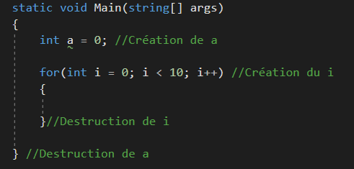
Pour les types référence :
A partir du moment où il n’y a plus de référence de la pile au tas, le « Garbage Collector (GC) » va analyser la mémoire afin de la libérer. On peut aussi y faire appel avec « GC.Collect() ; », mais attention : Ne pas l’utiliser n’importe comment étant donné qu’il analyse TOUTE la mémoire et non pas seulement celle de notre application !

Les tableaux :
Quand on veut faire un tableau à deux dimensions, on tape :
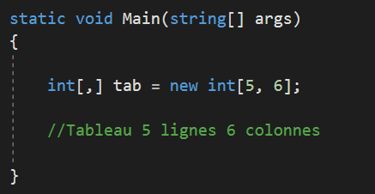
Mais attention, il existe des tableaux de tableaux :
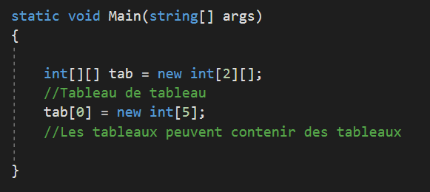

La programmation orientée objet

La création d’une classe :
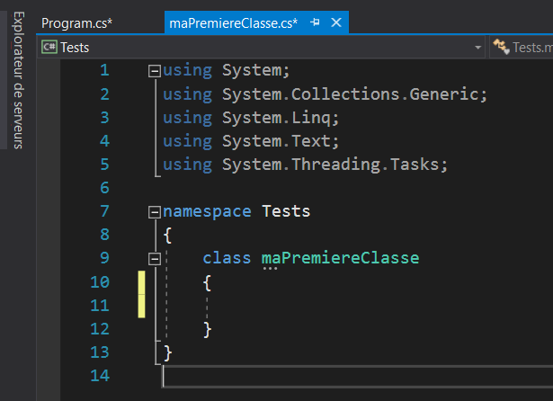
On remarque qu’on crée la classe dans un fichier à part (pas obligatoire mais par facilité et organisation /!\ IMPORTANT). Mais cependant, l’espace de noms est identique pour ne rien devoir préciser.

On parle aussi de “collection” quand on a un ensemble d’objets. Par exemple, j’ai une classe “Etudiant” et puis j’ai plusieurs étudiants : Une collection.

La création d’un objet :

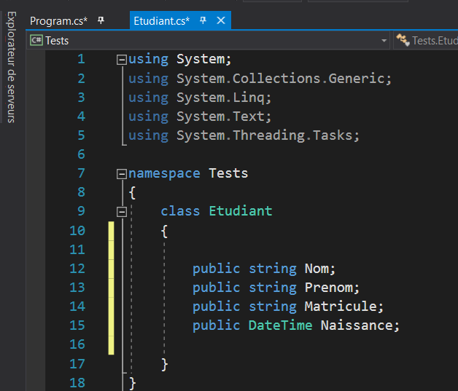
Le mot-clef “public” sert à rendre les variables accessibles. Cependant, ce n’est pas idéal question sécurité car on peut accéder à la variable sans rien vérifier. C’est mieux d’avoir une « clef » pour rentrer dans une classe.
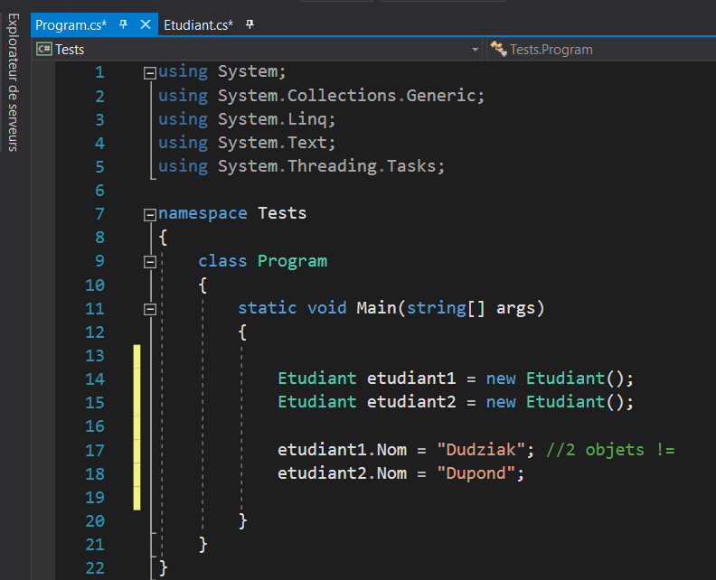
Le point sert de caractère clef pour accéder à la variable d’une classe.

Les constructeurs :
Afin de sécuriser l’accès aux classes, on utilise les constructeurs, qu’on insère directement dans une classe. Cela permet de laisser les éléments de la classe en « private » (contrairement à ici et à quelques exemples ci-dessous) et de vérifier si on reçoit bien les variables que l’on désire.
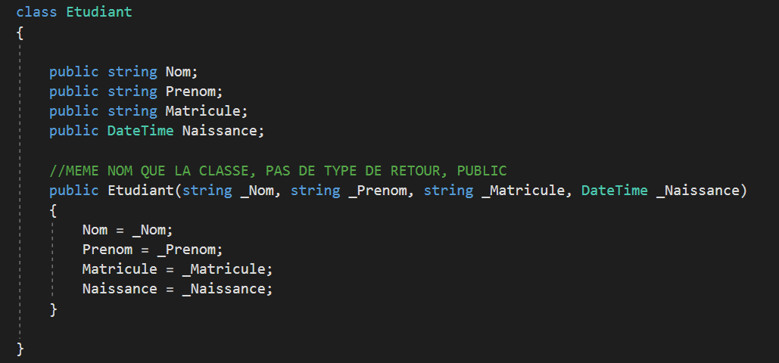
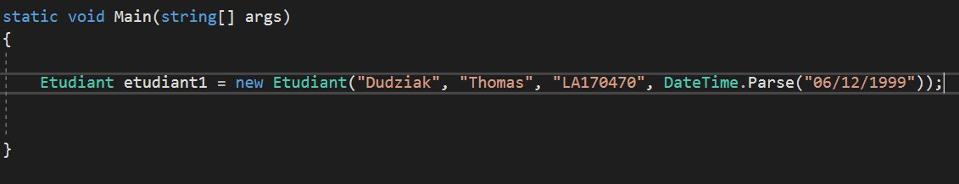
On peut, dans un constructeur, insérer une condition afin de vérifier qu’une variable contient bien ce que l’on attend. Cela permet d’éviter de vérifier à chaque fois la saisie de l’utilisateur, par exemple.
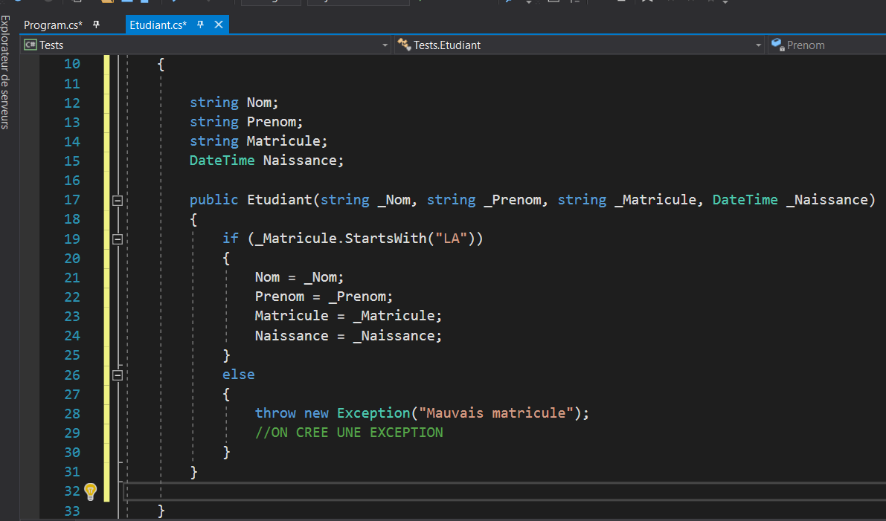
On peut aussi définir une valeur par défaut pour une variable du constructeur en lui mettant « = … ». Comme ceci :
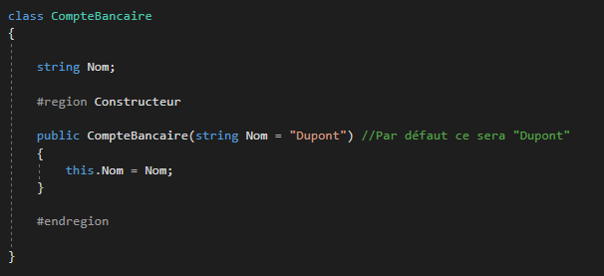

Les méthodes :
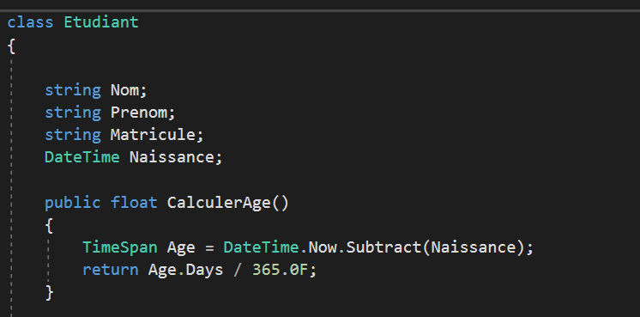
Création d’une fonction dans une classe (mot-clef « public »).
Ensuite, on peut appeler cette fonction en dehors de la classe plus tard :
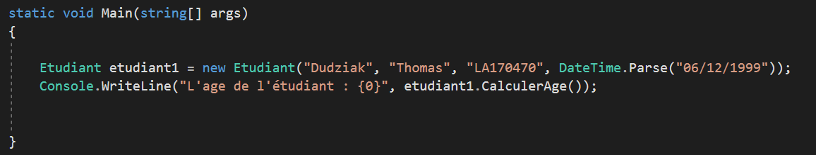
Il nous est POSSIBLE de mettre deux méthodes aux noms identiques dans une classe. Cependant, il faut avoir des arguments différents dans ces deux fonctions.
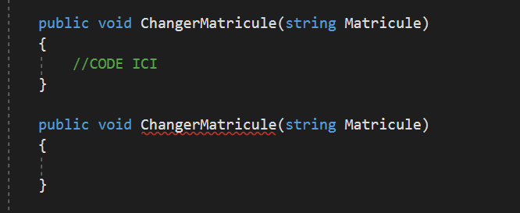
Dans le cas ci-dessous, j’ajoute un argument, et il n’y aura aucune erreur :
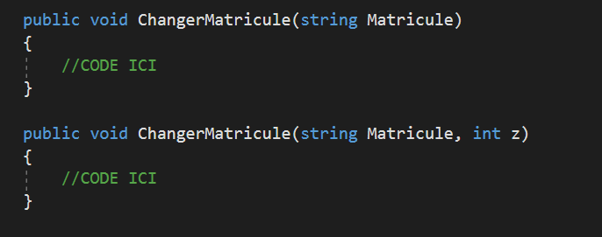
Cela permet de faire plusieurs choses avec un même appel de fonction.
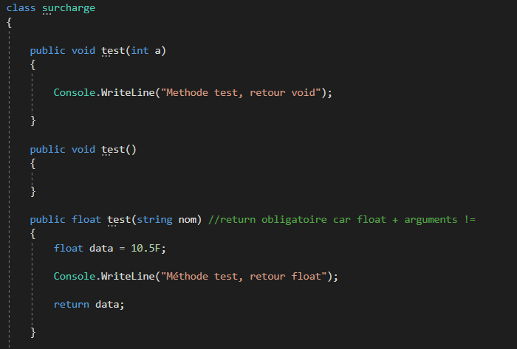
En réalité, les surcharges ne dépendent pas du type de retour. S’il y a un nombre d’arguments différents, il n’y aura pas d’erreur, sinon, il faut que les types d’arguments soient différents. On voit, sur l’image ci-dessous, qu’il n’y a pas d’erreur :
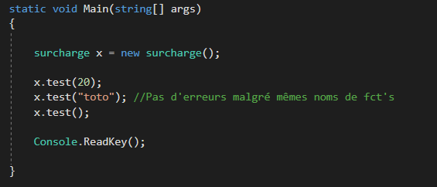
On peut aussi surcharger des arguments. Donc, dans un constructeur, on mettra une valeur par défaut à une variable, que l’on ne ferait, par hasard, pas passer.

Les accesseurs :
Pour les accesseurs, voir « Tests2.sln » dans Visual Studio / !\ Très IMPORTANT.
Passages de type valeur par référence :
Quand on appelle une fonction/méthode, on utilisera un mot-clef « ref », qui permettra de travailler directement avec la variable « originale ». Voir diapositives pour plus de détails.

EXERCICE COMPTE BANCAIRE, VOIR « EXO COMPTE BANCAIRE » DANS LES SOLUTIONS => ENONCE + EXO.

Le mot-clef « this »

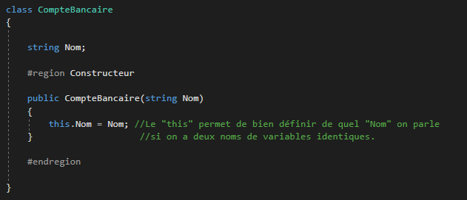
Ce mot-clef fonctionne pour les membres de la classe.
On pourrait même l’utiliser pour d’autres cas. Par exemple, on pourrait utiliser le mot-clef « this » n’importe où juste pour indiquer que c’est un membre de la classe afin d’apporter un peu de clarté.

Les passages de type valeur par référence :

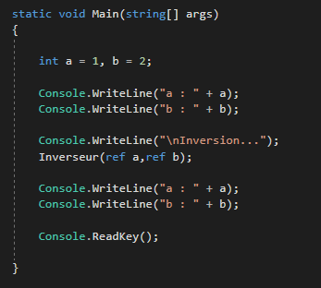
Lors de mon appel de méthode, j’envoie « ref maVariable » afin d’envoyer la référence d’une variable et donc de travailler directement avec la « vraie » variable et non avec une copie, contrairement à une méthode classique.

Accès direct aux propriétés :
Très facile d’accéder aux propriétés avec cette syntaxe. On remarque les accolades.

Tableaux de références :
On peut créer un tableau avec des objets. Mais, en réalité, le tableau contiendra une référence qui pointe vers un objet (similaire aux pointeurs en C).

Les listes :
Pour avoir quelque chose de plus dynamique, modulable qu’un tableau, il y a les listes. Il n’y a pas de capacité limite et on a plein de méthodes pratiques à notre disposition (ajouter, supprimer, etc…) :
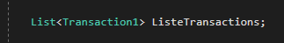
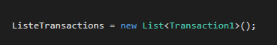
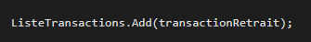
Ici, on ajoute quelque chose à notre liste.

VOIR EXERCICE COMPTE BANCAIRE ! TRES BON POUR LA COMPREHENSION DE TOUTE LA MATIERE POO.

Les propriétés private :
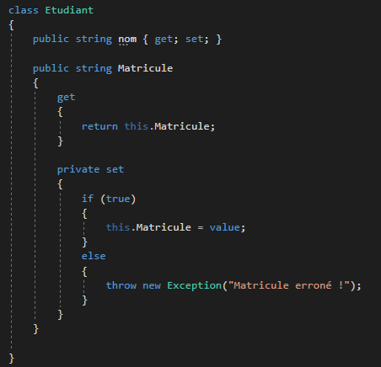
Quand on accèdera au constructeur, on pourra modifier « Matricule ». Cependant, plus tard, on aura une erreur et il sera impossible de le modifier.

Surcharge d’opérateur :
Un opérateur a besoin d’opérandes. On peut, par exemple, comparer des dates avec un « == », mais pour que cela soit valide, il faut que tout soit égal. Si l’on veut comparer que le jour, le mois et l’année (par exemple), il faudra surcharger l’opérateur « == ».
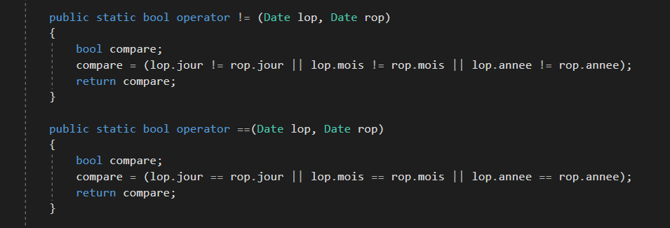
En procédant comme ci-dessus et en utilisant le mot-clef « operator », on peut choisir ce qu’est réellement le « = » sur un objet.

Mais il est également possible de faire le même avec un « + » ou encore un « - », etc…

Le mot-clef « static » :
Quand on parle du mot-clef « class », on parle de membres d’instance et de méthodes d’instance (d’instance car : type complexe, et donc référence vers un objet).

Si on crée une classe « static » :
- Quand on crée une classe avec le mot-clef « static », il nous est impossible d’instancier la classe.
- Dans une classe static, on ne pourra retrouver que des méthodes static. Ces méthodes seront appelées « méthodes de classe ». Tandis que dans une classe d’instance, on peut mettre de tout, même des méthodes et des membres statiques.
- Une méthode statique est appelée par le nom de la classe et une méthode d’instance, par le nom d’objet. ET DONC :
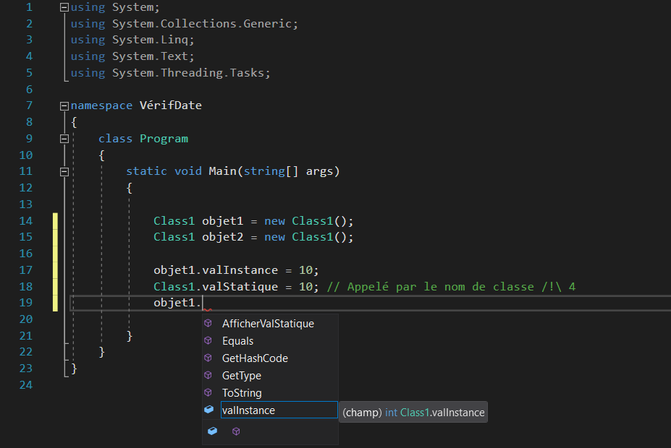
On remarque qu’il nous est impossible d’appeler valStatique en passant par le nom de l’objet SAUF si on a une méthode dans la classe qui nous permet de modifier cette valeur statique. Cependant, elle sera modifiée dans toutes les instances de cette classe.

Pour initialiser une variable statique, il faut :

Soit :
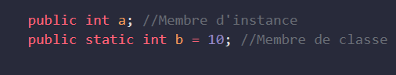
Initialiser directement la valeur static.

Ou alors :
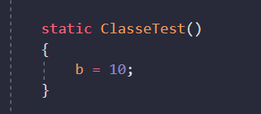
Créer un constructeur static.

La surcharge d’une méthode de classe :
On peut surcharger une méthode de classe (static) pour définir comment elle fonctionnera. Par exemple, on pourra surcharger Parse afin de choisir comment transformer une chaîne de caractères en Date (qui serait une classe que nous aurions crée ) !

VOIR EXERCICE « VérifDate » !

Méthode statique :

VOIR EXERCICE « VérifDate » !

Paramètres nommés :
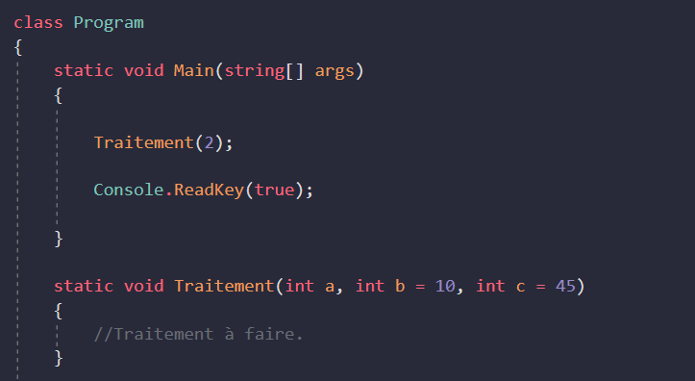
Comme pour un constructeur, il est possible de donner une valeur par défaut pour une méthode. Cela fonctionne exactement comme pour les constructeurs (les valeurs par défaut doivent être renseignées le plus à droite). Cependant, si je veux renseigner a, pas b, mais que je veux renseigner c, il m’est impossible de faire ceci :

Pour pallier à ça, je peux faire ceci :
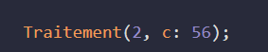
Cela me permet de renseigner « c » (qui est en 3ème argument) sans pour autant passer par la valeur « b » que je ne veux pas renseigner, qui, elle, est 2ème paramètre !

Les types anonymes :
Déclaration :
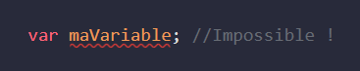
Impossible de ne pas l’initialiser.
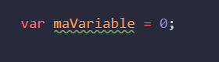
Pas d’erreur ici car je l’initialise.
Utilité :
Le type de la variable utilisée est détecté automatiquement !

Mais en réalité, un type anonyme c’est ça :
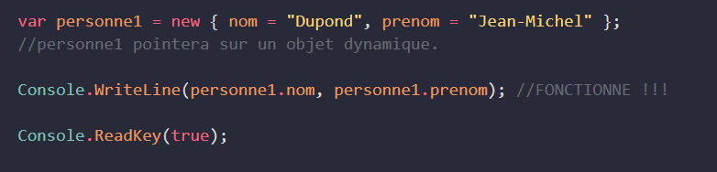
On voit qu’un type anonyme peut être très pratique pour encapsuler des informations et les envoyer très facilement. Cependant, on a aucun mécanisme de sécurité.

Cours du 2ème quadrimestre

L’héritage :
Prenons l’exemple d’un garage qui vend des voitures, mais aussi des camions. Le garage sera une collection. Les voitures et les camions auront des caractéristiques (membres et propriétés communes).

Voiture : Cylindrée, marque, modèle, année de fabrication, Nb places, …
Camion : Cylindrée, marque, modèle, année de fabrication, Nb essieux, …
- Il y a toute une série de propriétés communes au camion mais aussi à la voiture. Cependant, ils auront aussi des propriétés différentes.

On pourrait donc créer une classe véhicule qui contiendra les propriétés communes, et on dira qu’une voiture est un véhicule, et le camion aussi. Cependant, ils pourront aussi avoir des caractéristiques différentes. La voiture/Le camion héritera de véhicule.
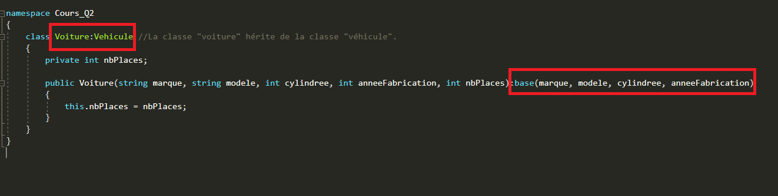
On met donc un « : » à côté de notre classe pour dire qu’elle hérite de la classe véhicule. On lui renseigne ce qu’il faut dans le constructeur ( y compris les informations nécessaires à la classe de base) en ajoutant donc « : base (lesValeursNecessaires) ». Cette dernière syntaxe permet de faire appel au constructeur de la classe de base.

VOIR EXERCICE « HERITAGE » DANS LE DOSSIER PROGRA Q2

On peut simplifier l’écriture en mettant var devant l’instanciation d’une classe. Pas révolutionnaire, mais utile.
Le polymorphisme :
Si on voulait, par exemple, faire le stock de voitures et de camions, on pourrait faire ceci :
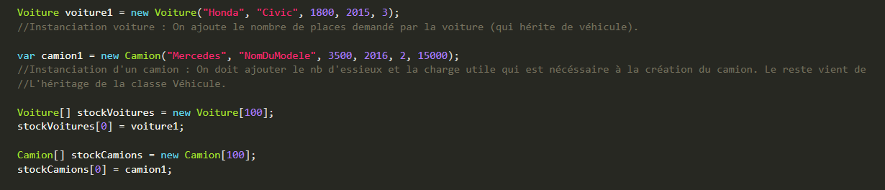
Cependant, on perd la souplesse, et peut-être même l’utilité de l’héritage…
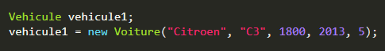
Une référence d’une classe de base peut pointer vers un objet d’une des classes dérivées.
On voit que l’on crée un véhicule et on dit que c’est une nouvelle voiture !!! Le type de l’objet sera bel et bien une voiture, au final. On pourrait donc faire une liste/un tableau de véhicules. Grâce au « getType() », on peut récupérer le type de l’objet. Si je fais donc getType().Name sur vehicule1 comme ci-dessous, j’obtiens que c’est un type « Voiture » et non pas « Vehicule » ! J’aurais donc un seul tableau où je mettrais des véhicules, que ce soit des camions ou des voitures.
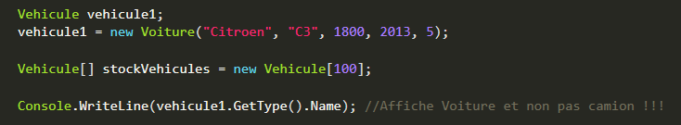
D’où l’intérêt de l’héritage :
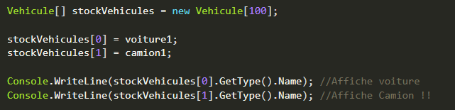
On a donc un même tableau pour le stock de véhicules, et ce, indépendamment du fait qu’un objet à un endroit du tableau soit une voiture ou un camion. Voir exemple suivant :
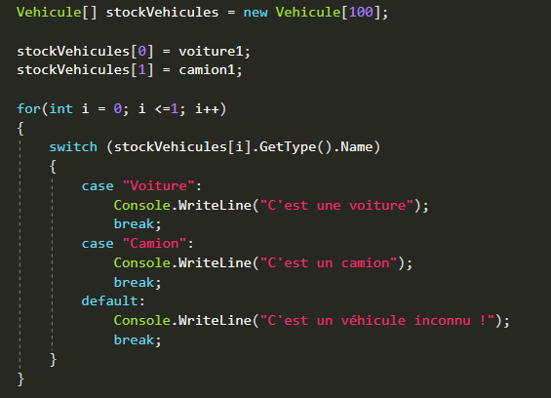

TOUTES les classes que l’on crée héritent, par défaut, de la classe « object »

Donc : Voiture et Camion héritent de Voiture, qui hérite elle-même de object. On peut donc envisager un « object obj1 » qui pointe sur une « Voiture ».

« Private » ou « protected » ? :
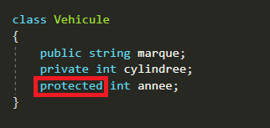
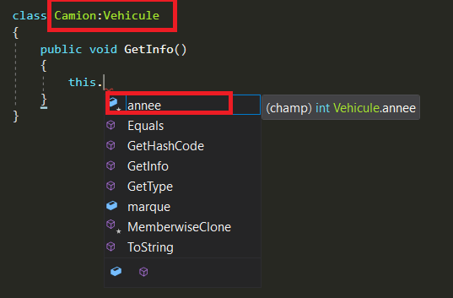
On remarque que, grâce au mot-clef protected, on peut accéder aux membres des classes dérivées. Par exemple, ici, camion hérite de voiture qui contient le membre « année » en protected et « cylindrée » en private ainsi que « marque » en public.
- Public : On peut y accéder partout.
- Private : On ne peut pas y accéder en dehors de la classe (sauf par une méthode de cette même classe).
- Protected : On peut y accéder dans la classe mais aussi dans les classes dérivées. Génial pour l’héritage.

Les classes abstraites :
Dans notre cas, il serait totalement inutile d’instancier un objet « Vehicule » (on parle bien d’objet, pas de référence). Pour éviter de pouvoir instancier cette classe, on ajoute le mot-clef abstract. Cependant, seule notre classe sera abstraite, PAS SES METHODES.
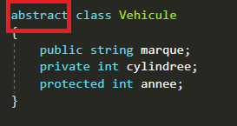
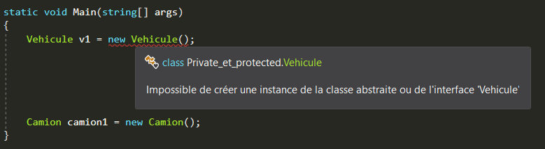
On remarque que je peux tout de même accéder aux méthodes de cette classe abstraite. Le mot-clef abstract empêche juste d’instancier cette classe :
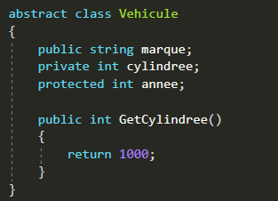
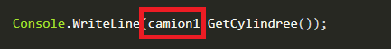

Les méthodes abstraites :
Il faut définir/implémenter la méthode abstraite dans chaque classe dérivée de la classe « principale ». Souvent, on créera des classes abstraites, des membres abstraits, des méthodes abstraites, etc… C’est ce que l’on appelle une INTERFACE.

VOIR EXERCICE INTERFACES !!!

Les classes génériques :
Les classes génériques nous permettent de définir un membre, un argument de méthode, … sans forcément définir un type bien précis.

VOIR EXERCICE GESTION LIFO

Listes :
Au lieu de procéder comme dans l’exercice LIFO vu ci-dessus, un mécanisme nous facilitant la tâche a été mis en place. La liste nous fournit une tonne de méthodes nous permettant de la moduler sans prévoir une variable d’indice, etc…

VOIR GESTION LISTES

Les indexeurs :
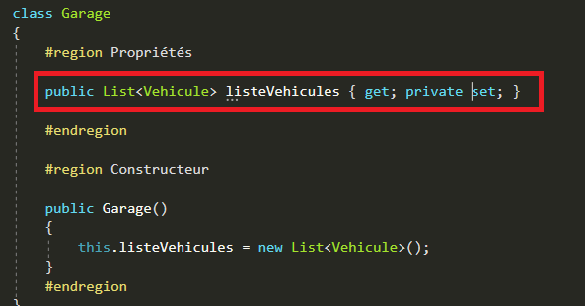
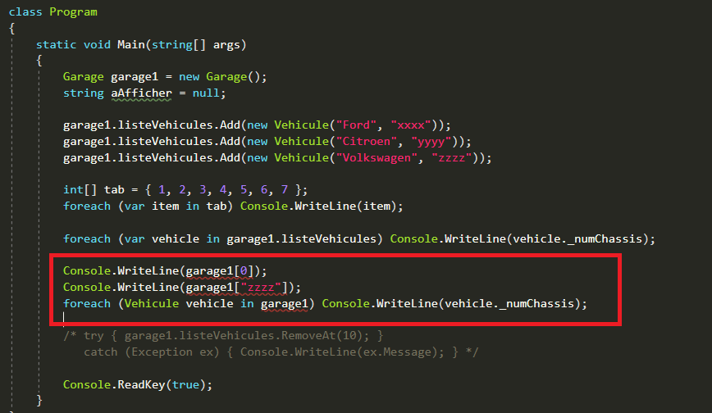
Si je veux accéder à ma liste de cette manière au lieu de comme au-dessus du cadre rouge, il faut mettre en place un indexeur. Cela m’évitera(( d’accéder à « garage1.listeVehicules… ». En fait, je peux dire qu’un garage est une collection.
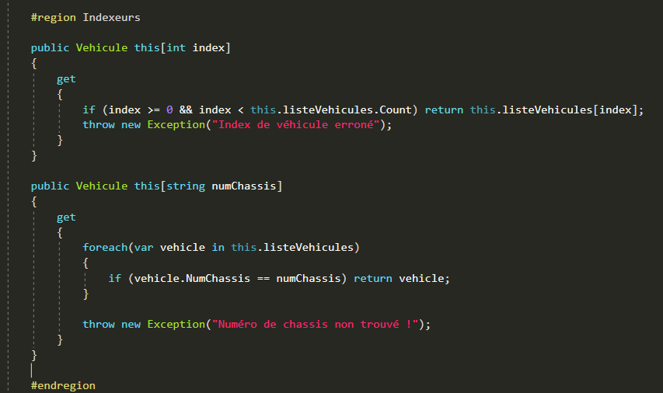
Pour mes deux premières instructions, je mets en place des indexeurs afin de raccourcir la syntaxe mais aussi de mieux gérer ma collection en disant que le garage est une collection.

Enumérateurs :
Pour ma troisième, je vais devoir hériter d’une interface « Ienumerable » ainsi qu’utiliser un mot-clef « yield » qui me permettra de retourner une valeur mais de quand même rester dans la méthode après ce return !!
L’énumérateur va me permettre de parcourir une collection grâce au for/foreach.
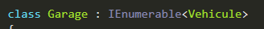
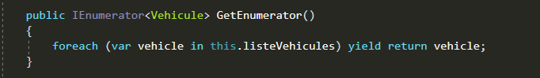
Après ça, mes trois instructions ci-dessous fonctionneront :
Les delegates et évènements :
Rappel : Dans les variables membres, il existe des types valeurs ou des types référence. Il existe aussi des fonctions membres (méthodes). Il existe la possibilité de créer une référence qui pointe vers une de ces méthodes. C’est ce que l’on appelle un « délégué » ou « delegate ».

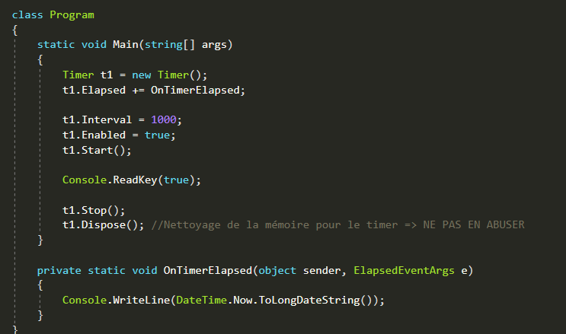
On observe que on ajoute au délégué « Elapsed » la méthode « OnTimerElapsed ». Et donc, dans notre cas, l’heure actuelle sera affichée chaque seconde :
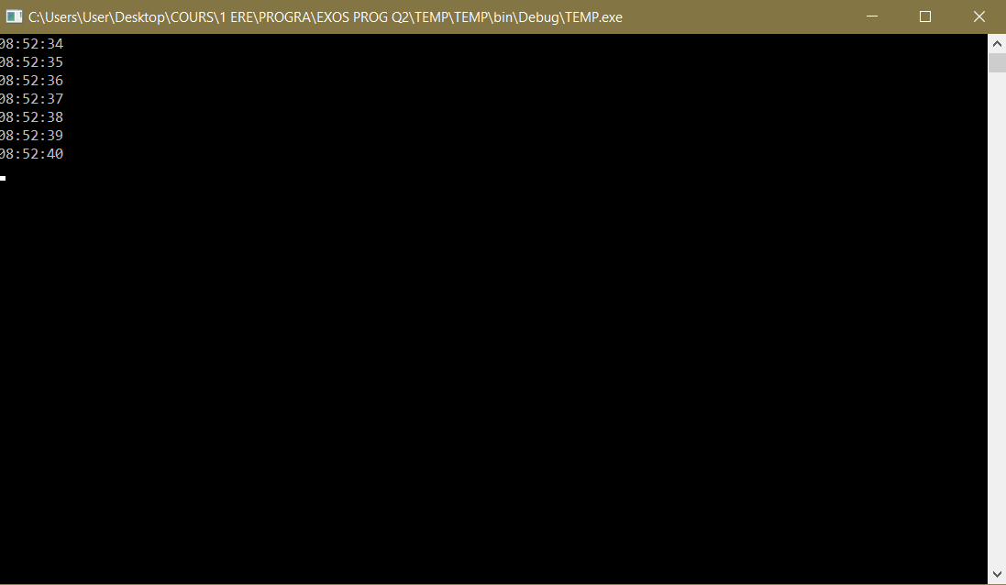
On remarque que notre programme effectue l’évènement MAIS attend au Console.ReadKey(true) ! On vient donc de réaliser notre premier programme multi-threading !
Création de délégué :
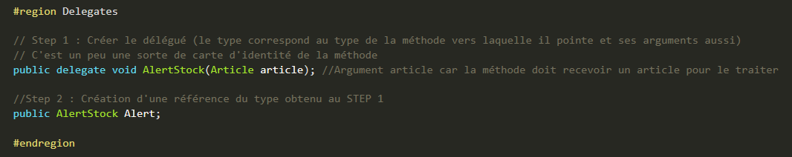
L’objectif de notre délégué étant d’avertir que l’on a atteint le stock minimal, on le fait comme ceci dans notre classe (on vérifie tout de même qu’il ne pointe sur rien) :
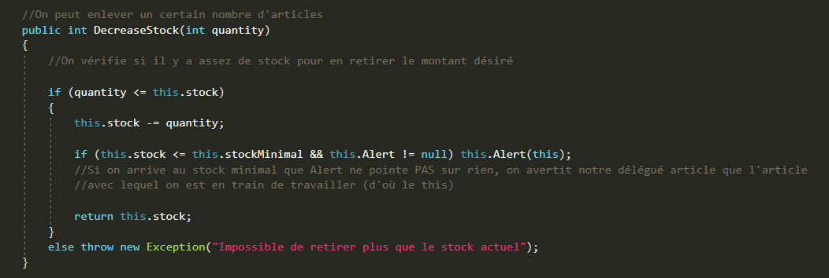
Pour créer une méthode sur laquelle pointer, on procède comme ci-dessous :
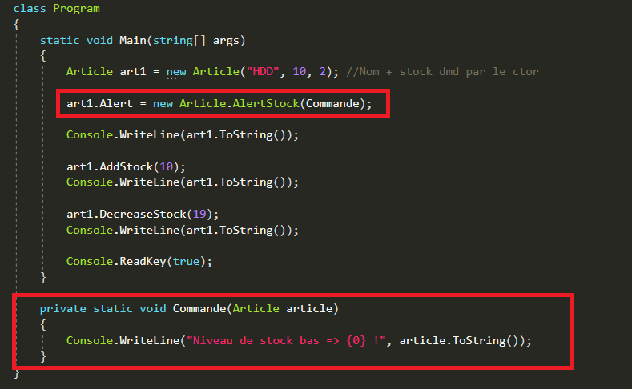
J’ai une méthode dont les arguments et le type coïncident avec le type délégué (On peut l’implémenter automatiquement après avoir indiqué que notre « Alert » dans art1 pointait vers « Commande ».

VOIR EXERCICES DELEGATES POUR LE EVENTHANDLER => PLUS SIMPLE (On n’aura pas à passer par la création d’un type délégué mais on créera directement un EventHandler. Le désavantage est qu’on reçoit un objet et on devra transtyper l’objet vers notre classe.

Les délégués et les threads :
Pour faire du multithreading, il va nous falloir inclure la bibliothèque Threading :
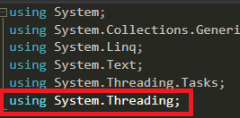
On crée un Thread (de la classe Thread qui permet la gestion du multi
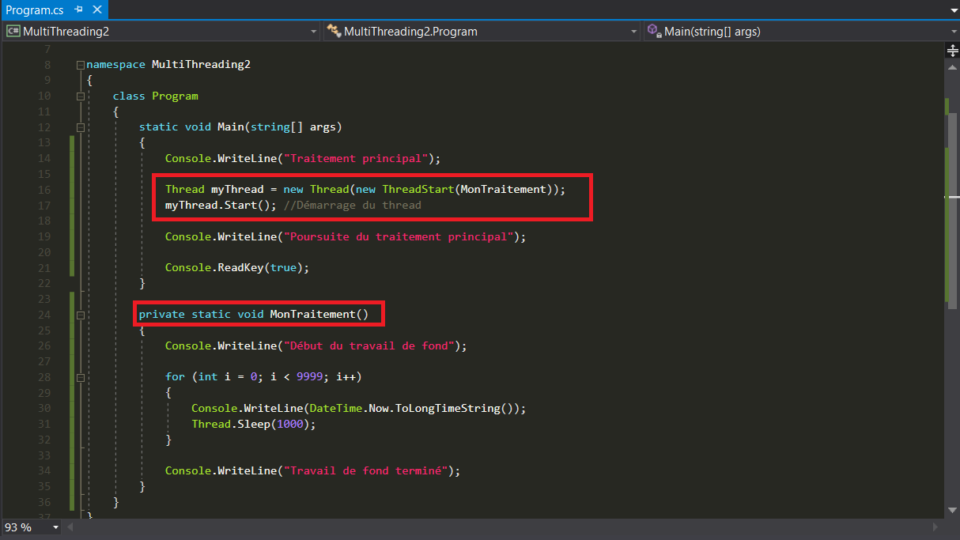

THREAD

Thread Thread Pool async -await

Thread non-paramétré/
Thread paramétré

Méthode – code :
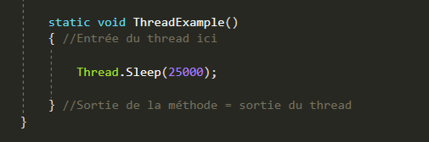 <= Thread, Pool, Async

Thread 1 Thread 2

Ress. Communes

On a donc besoin de protection, on va mettre un « verrou ».

/ /
/ /
/ /
/ /

Ressources communes
Verrous => LOCK, mutex, semaphone

Mécanismes de synchronisation du thread :
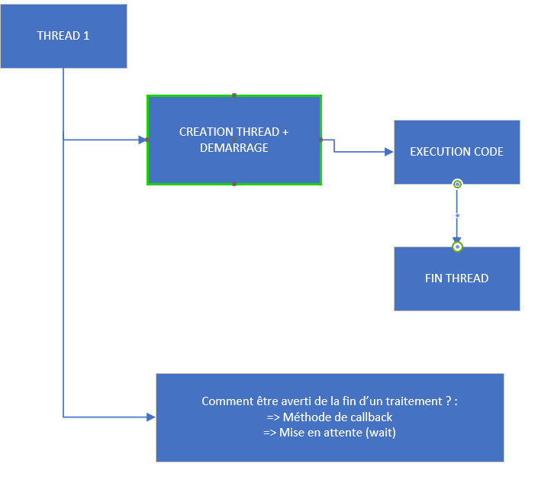

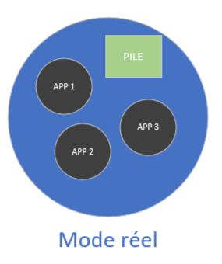

Méthodes anonymes :
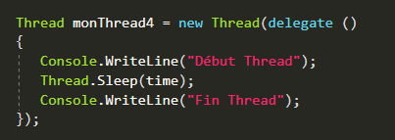
Cela nous permet de faire des petites méthodes sans pour autant les déclarer.

Les expressions lambda :
Les expressions lambda ne servent pas à grand-chose en tant que tel. Cependant, dans le multithreading et dans la programmation asynchrone elles sont très utiles pour simplifier la syntaxe. Ils serviront aussi à la gestion d’évènements.
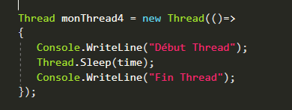

Passage d’arguments à une méthode anonyme :
On peut très bien passer des arguments à une méthode anonyme. Cependant, il ne faut pas lui donner de type (car l’expression lambda remplace un delegate qui fournit toutes les informations nécessaires).
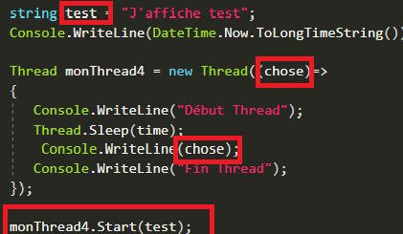

Arrêt d’un Thread :
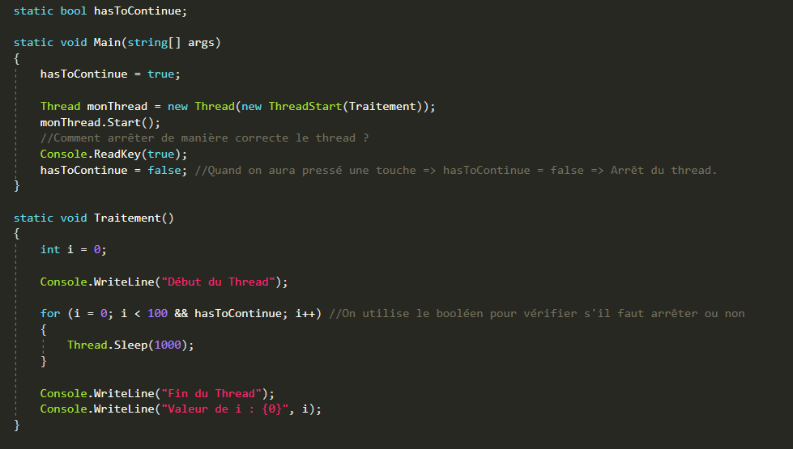
On peut, pour éviter l’envoi (malpropre et déconseillé du Thread.Abort(); ) d’une Exception, on peut utiliser un booléen, comme ci-dessus. En fait, on continue le traitement tant que notre booléen est à un état. Quand ce dernier change d’état, on arrête. Cependant, ça n’est pas la meilleure des manières de fonctionner, mais si on a un Thread en cours, ça peut être utile.

La méthode de Callback, pool et tokens :
Voir diaporamas.

Les Threads et les ressources communes :
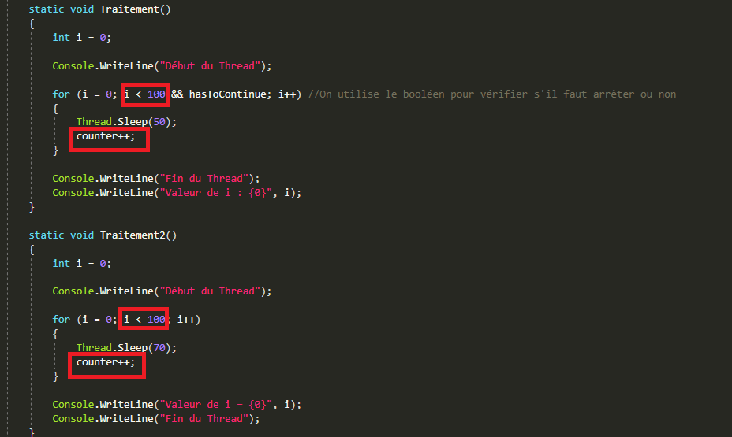
Les deux méthodes ci-dessus travaillent en même temps (multi-Threading) sur la variable counter. On devrait, à la fin, obtenir 200 pour la valeur counter (affichée dans le main). Cependant, nous n’obtenons pas toujours 200… :
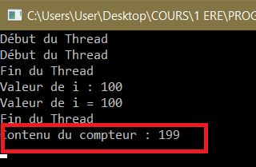
D’où la nécessité d’avoir des mécanismes afin d’éviter des problèmes de ressources communes. Il existe des « verrous » exclusifs (qui limiteront l’accès à une ressource à UN SEUL Thread). Mais il existe des verrous non-exclusifs. Ces derniers permettront l’accès à une ressource à plusieurs Threads mais limiteront la concurrence.

Le lock :
Il faut travailler avec un objet. Dans notre cas, notre premier Thread est exécuté en premier. Les deux traitements ont chacun un lock :
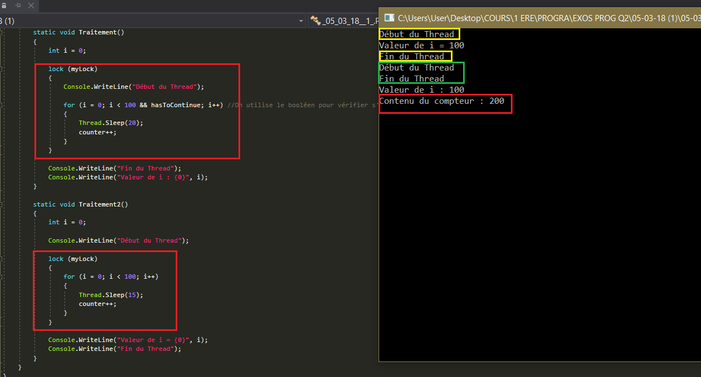
On obtient tout le temps la valeur attendue grâce au mécanisme du lock. Le premier arrivé est le premier servi. De plus, on remarque que le lock dans le deuxième Traitement (qui démarre en 2ème) lui fait attendre l’entrée dans la boucle « for ». Très pratique pour éviter les problèmes de ressources communes. Cependant, on a aucune gestion de priorités.

En fait, tant que le premier arrivé dans le lock n’en sort pas, un autre arrivant ne pourra pas y entrer.

Le « Monitor » :
Le fonctionnement est le même que pour le lock, il faudra juste rajouter un « Monitor.Exit() ; ». Le lock a été créé afin d’éviter les oublis de ce fameux exit. Voir diaporama pour en savoir plus.

Les accès concurrentiels et multiples autorisés :
Voir diaporama. Aucun exemple donné en cours.

La classe « InterLocked » :
Voir diaporamas, autre mécanisme de verrou.

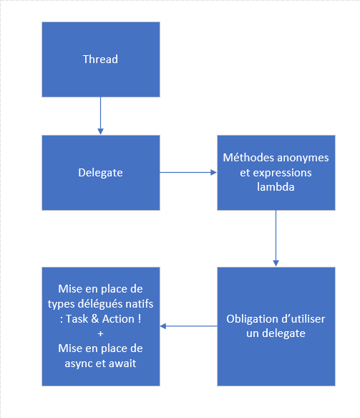

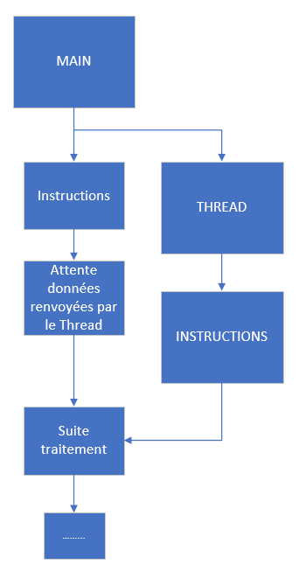

On remarque que l’on souhaite attendre la fin du traitement car j’en ai besoin au bout d’un moment. On pourrait utiliser la vieille méthode avec un while… Cependant, cela consomme des ressources et ce n’est pas la meilleure des choses à faire. Le ReadKey() ; n’est pas la meilleure des méthodes non plus dans le sens où on ne veut pas qu’un utilisateur soit planté devant son écran à attendre la fin du traitement pour appuyer sur une touche. D’où l’importance de certains mécanismes :

Les ManualResetEvent :
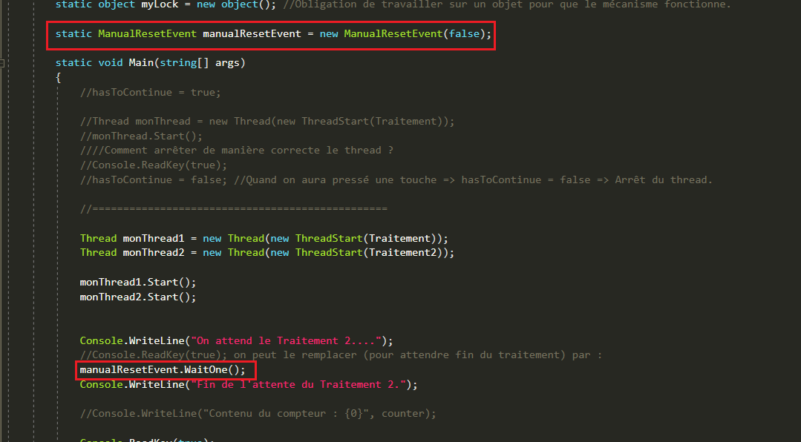
Afin d’attendre le traitement du Thread numéro 2, je déclare un ManualResetEvent (à false pour dire qu’il n’est pas déclenché !!!!) puis je fais mon début de main, je lance mes Threads et, pour attendre, j’utilise la méthode WaitOne () ; qui me permet d’attendre qu’on ait fait un « Set () ; » (voir ci-dessous). Une fois le « Set () ; » effectué, on arrêtera d’attendre au « WaitOne () ; » et on continuera.
On peut également fournir un temps de TimeOut au cas où on aurait un problème avec le Thread.
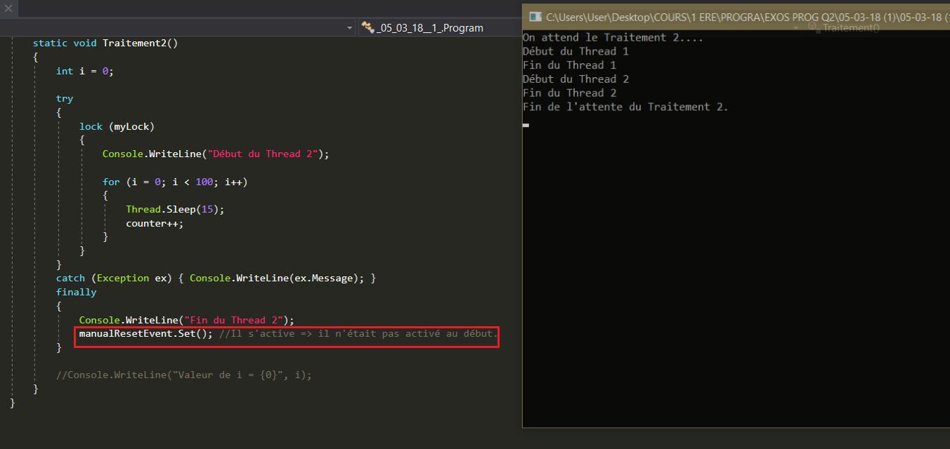

« Func » et « Action » :
Méthodes et Func sont tout deux des types delegates.
- Func : Retour.
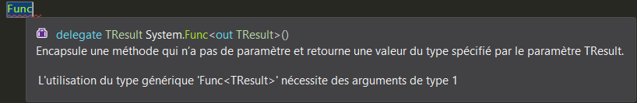
On renseigne le retour de la méthode sur laquelle le delegate pointe. Cependant, on lui renseigne les paramètres pris par la méthode. Func peut en prendre 16 maximum. On est bien sûr pas obligés d’en renseigner 16, mais le type de retour est toujours placé à la fin, après nos arguments :
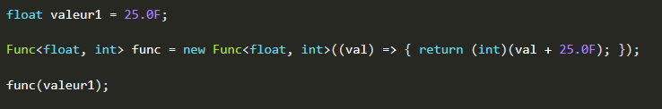
- Action : Aucun retour
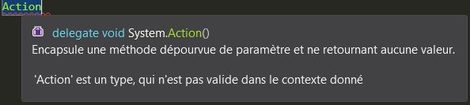
On voit bien ici que l’Action fait la même chose que le Func, mais sans retour. Par exemple :
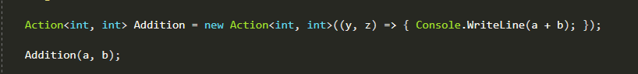

Voici l’exemple :
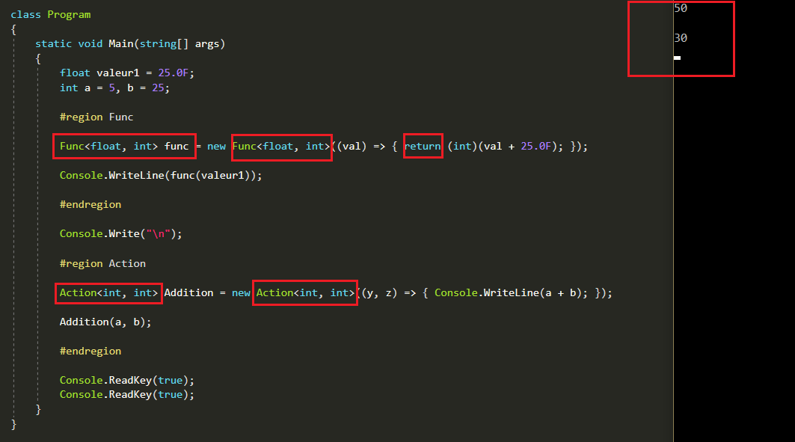
L’avantage d’un delegate, c’est qu’il peut être envoyé en paramètre à une méthode !! On peut donc envoyer une « mini-méthode » à une méthode si on le désire.

Les tâches, le mot-clef « Task » :
Avant, µp = 1 cœur => MultiThreading
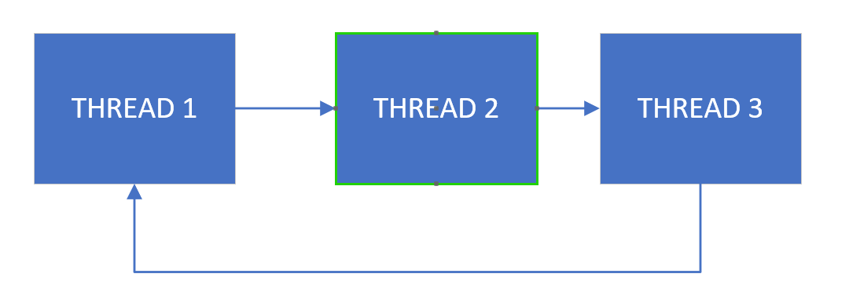
On exécutait des petits morceaux de thread assez rapidement pour qu’on ait l’impression que nos programmes tournent en même temps.

Ensuite, on a choisi du multi-core afin d’avoir réellement nos programmes tournent en même temps.
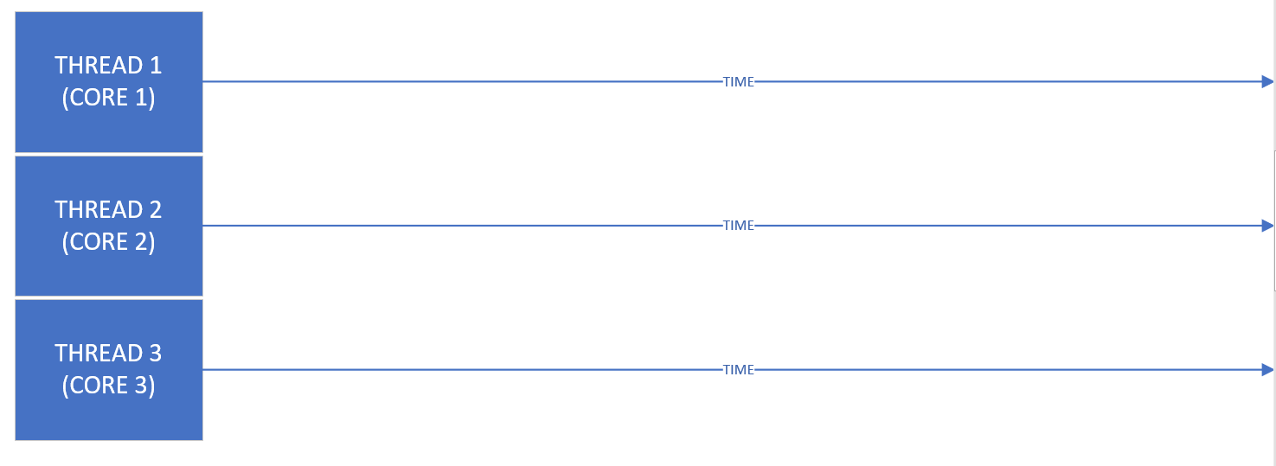

Création d’une nouvelle tâche :

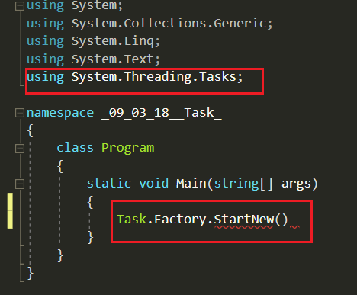
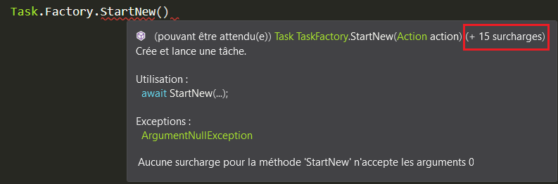

Exemple d’un Task :
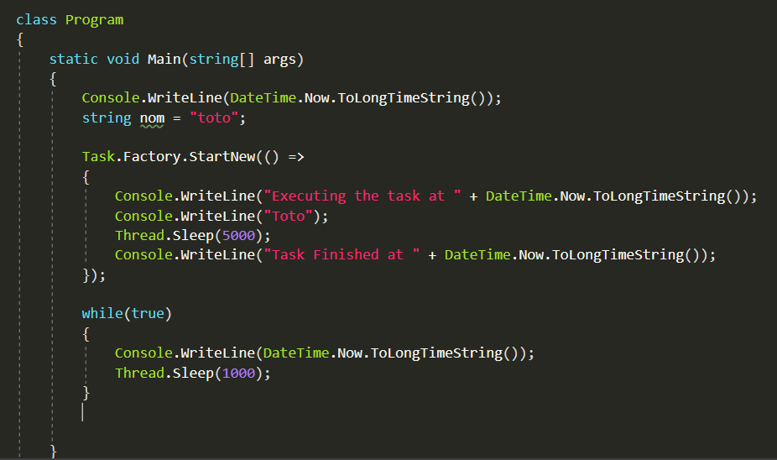
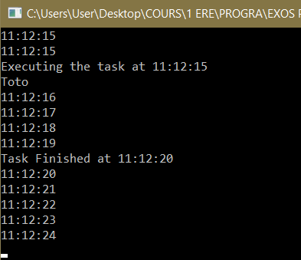

On voit donc que l’on peut exécuter plusieurs bouts de code en multiThreading.

Il existe aussi d’autres manières, sans expressions lambda donc, de procéder :
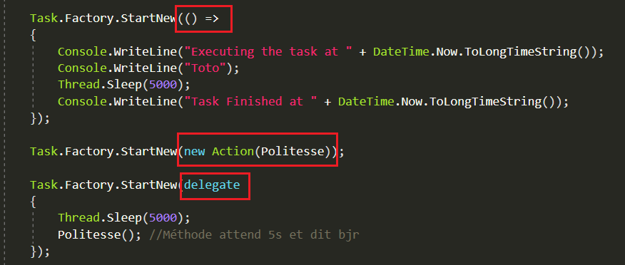
A partir de la V4.5 du C#, il est possible de raccourcir la syntaxe par :
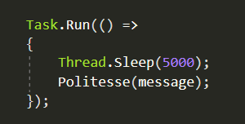
Le « task.WaitAll » et le type « Task » :
On remarquera que lors de la création d’une Task, on reçoit en retour… Une task ! On peut donc stocker ça dans une variable. On peut aussi attendre des tâches grâce à une méthode WaitAll() ; :
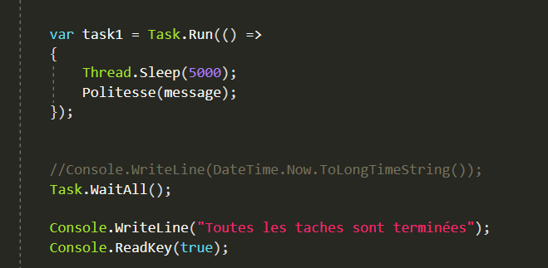

On peut également spécifier une tâche :
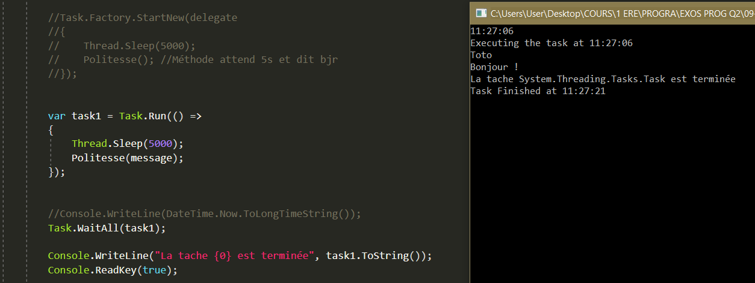
Le « task.ContinueWith() » :
???

Les mots-clefs « async » et « await » :
Les deux mots-clefs vont ensemble. Une méthode async ne peut exister sans un mot-clef await dedans.

JSON placerholder :
JSON = format de fichier.
REST API = API s’appuyant sur le protocole http
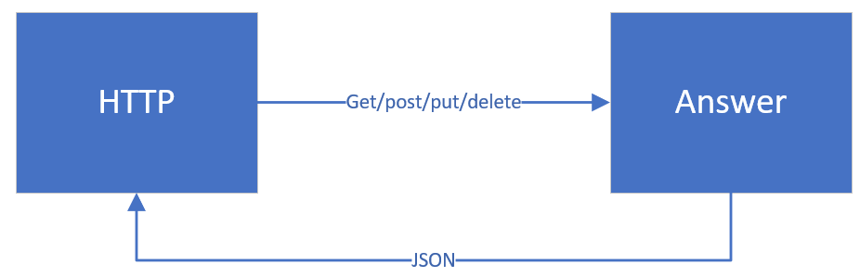
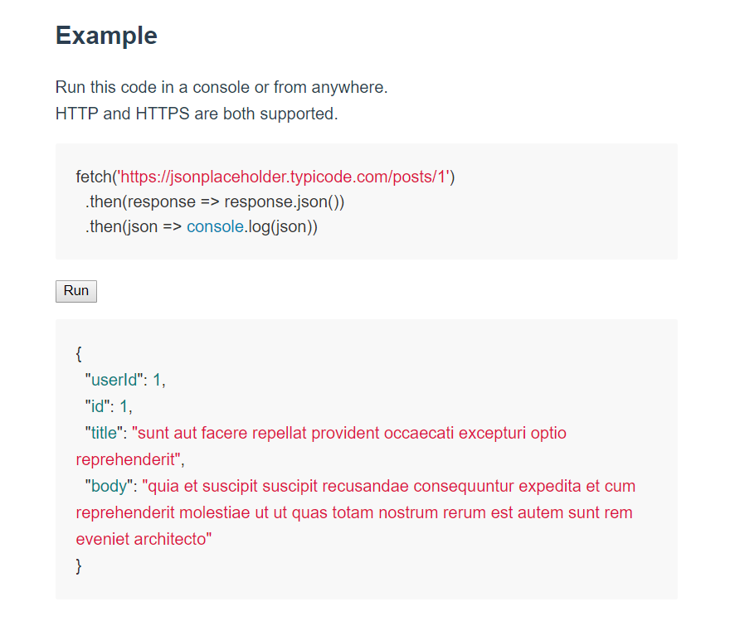
On voit que le format JSON représente les données de manière structurée et l’API fournie par JSONplaceholder permet de manier ces données.

VOIR EXERCICES SUR LE JSON => Contient des mécanismes de multiThreading.

Linq :
Afin d’éviter de connaître plusieurs langages, on regroupe tout en un langage.
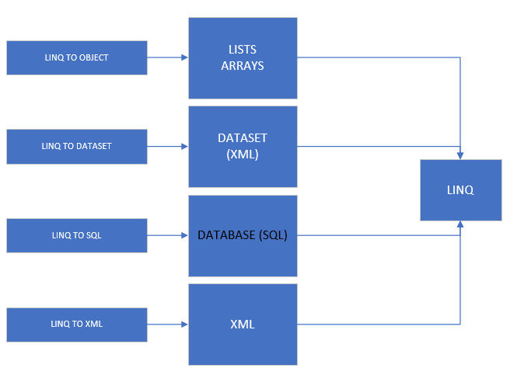
Par exemple, dans Linq, on a quelque chose qui gère le « Entity framework » qui permet de travailler avec un seul langage de base de données vers tous les autres.
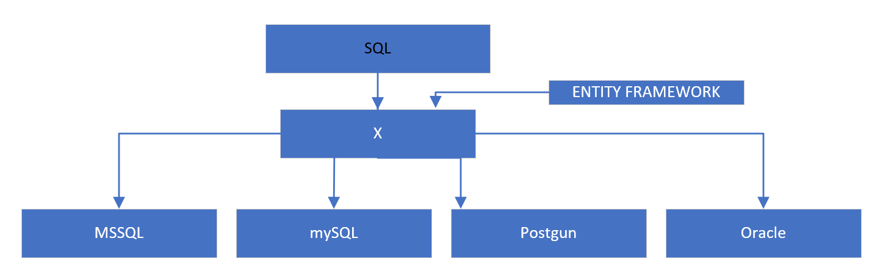

Linq to object : Le « from … select » :
Comme dans un foreach, on précise la variable dans laquelle on veut récupérer notre item et ensuite, dans cet item, on peut sélectionner un membre de cet objet (on travaille bien avec un objet (Linq to object)).

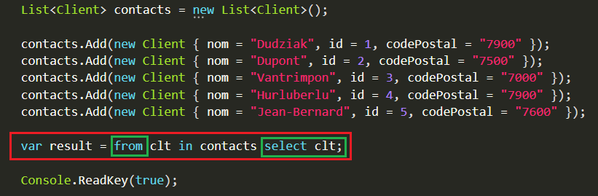
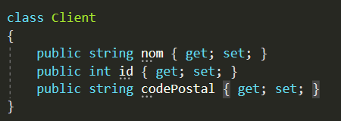
Je récupère dans clt (grâce au from) et je sélectionne le clt tout entier, sans prendre le nom du client ou une autre de ses données de manière spécifique. Je peux bien aussi récupérer le nom du client :
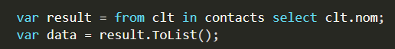
Si je veux récupérer deux données, par exemple, le nom et le code postal, c’est très facile :

Le « orderby » et « descending / ascending » Linq :
Maintenant, avec le mot clef descending, je peux trier en ordre décroissant (on peut aussi faire ascending pour préciser (mais c’est par défaut)) :
Le « where » Linq :
Je peux très bien filtrer les données avec plusieurs conditions de la même manière que dans une simple condition de base :

Le tri par « group … by » dans Linq :
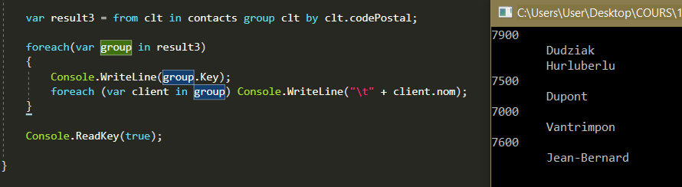
On remarque qu’il est carrément possible de trier les objets par groupe. On fait des groupes par code postal dans notre cas. Et ensuite, on recherche le nom dans chaque groupe.

Les jointures :
MOT-CLEF : « JOIN »

Join…on (+ group by) :
VOIR DIAS PROF => Bien foutu

Gestion de bases de données SQL :
1 compte utilisateur / base de données au minimum (qui permet d’éditer)
ODBC : Open Data Base Connectivity

4 Commandes de manipulation de données (car il existe d’autres commandes pour créer des tables, etc… => Non vu ici).
- Select
  - Retour
- Delete
- Update Pas de retour
- Insert

Anciennes techniques de gestion SQL en C# :

Avant LINQ, ou pour ceux qui n’aiment pas la transition vers Linq, cette technique est adoptée.

Si on doit exécuter une commande avec retour, on utilisera les commandes « ExecuteReader() ; » si je travaille avec plusieurs données et « ExecuteScalar() ; » pour une seule donnée. Si je n’ai pas de retour (delete, update, insert, voir au-dessus) j’utiliserai « ExecuteNonQuery »

A partir de là, on a deux modes de travail : Le mode connecté et le mode non-connecté

VOIR EXERCICES OLDER TECHNIQUES ET SQL 23 03 18

Attaques par injection SQL :
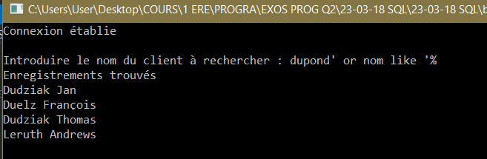
On entre bien « dupond » qui n’existe pas, pourtant on peut bien lire toutes les données. Cela est dû à la mauvaise programmation du programme qui interagit avec la data base :
La concaténation de la chaîne avec le nom demandé au préalable pose donc un problème lors de l’exécution de la commande car on peut ajouter quelque chose lors de la commande et on peut donc accéder à plein de données au lieu d’une. On appelle cela une « attaque par injection SQL ». Cela pourrait même être plus grave si on avait une requête « delete ».

Conclusion : Il vaut mieux donc éviter la concaténation. Pour pallier au problème, on travaillera avec des « procédures stockées ».

Les procédures stockées :
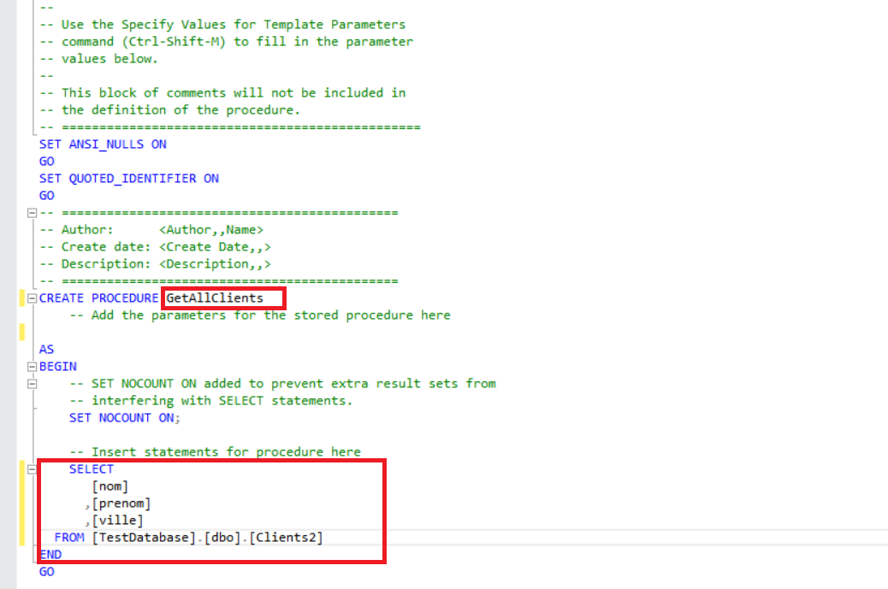
On a donc un nom à cette procédure stockée et on lui insère des requêtes plus bas (Il peut y avoir plusieurs requêtes).
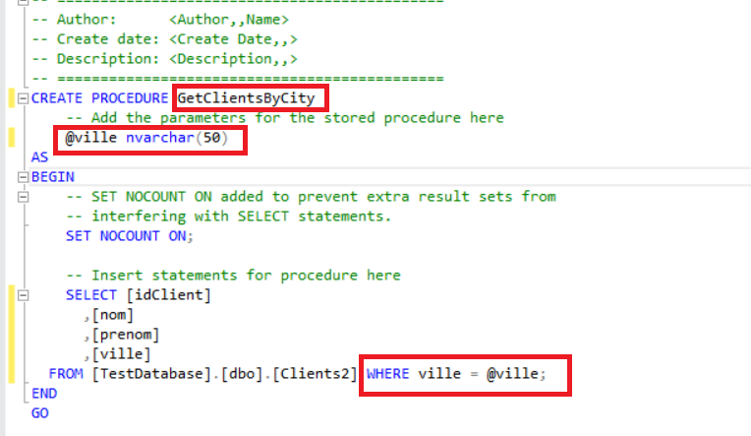
Je veux récupérer tous les gens qui sont d’une certaine ville. Je veux donc recevoir un argument : ville. Je le déclare avec « @nomDeLArgument » + type. Ensuite, c’est très simple, je mets un where avec la condition dont j’ai besoin.

Procédures stockées en LINQ to SQL :
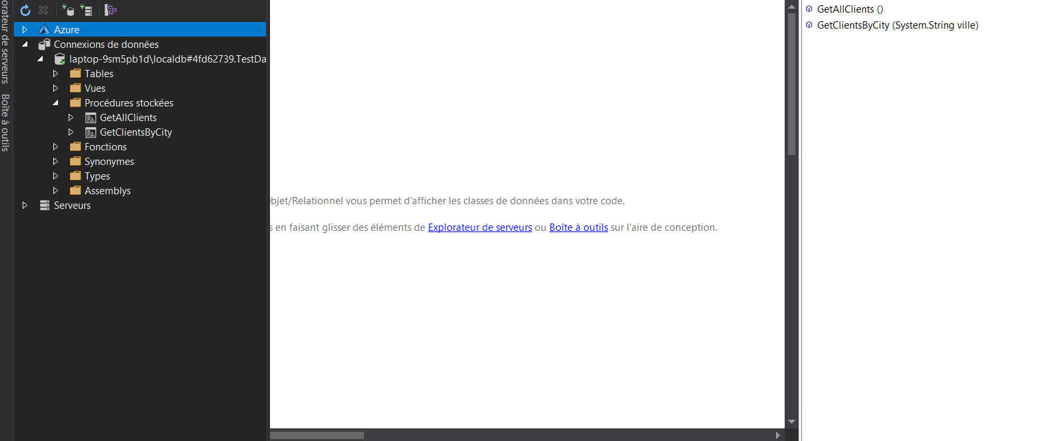
On peut facilement glisser des procédures stockées depuis l’explorateur de serveurs et donc avoir des méthodes pour travailler avec des procédures stockées de cette manière :
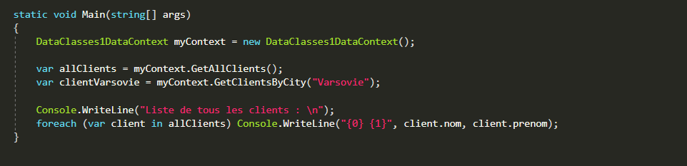
On voit qu’il est très facile de récupérer des données sous forme d’une liste et de l’afficher sans problème ! Simple.

Pour aller plus loin : (ne pas étudier)
On pourrait éventuellement avoir une liste de clients où chaque client pourrait avoir acheté plusieurs articles et où chaque article aurait des caractéristiques.

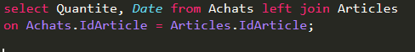
Pour joindre plusieurs tables, c’est assez facile. Je sélectionne la quantité, la date dans la table « Achats » où je joins cet article par son « idArticle » avec « idArticle » de la table « Articles ».
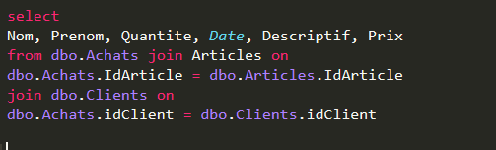
Ici, je sélectionne le nom, prenom, la quantité d’articles, la date de la commande, le descriptif, le prix depuis la table « Achats ».
Cependant, j’ai besoin de joindre la table « Articles » pour avoir le descriptif et le prix, donc je joins la table « Achats » avec la table « Articles » en disant que deux colonnes se correspondent si elles ont un même « idArticle ».

De plus, je dois également joindre la table « Clients », donc je dis qu’un client correspond à un achat et à un article acheté si « idClient » dans « Achats » est le même que « idClient » dans la table « Clients ».

Tests unitaires :
Ces tests unitaires vont nous permettre de tester des parties de code indépendamment. On peut donc tester une méthode indépendamment du reste. L’objectif ici est de clairement tester les plus petites entités de programme.

Il existe plusieurs Framework dédiés à ces tests. Dans ce cours, nous allons nous limiter à celui intégré à Visual Studio.

Imaginons la situation suivante : Nous avons une classe CompteBancaire avec une méthode qui nous permet de débiter. On a donc un solde et un montant, et on sait que notre nouveau solde sera égal au solde – le montant du débit. (Note : Si le montant est < montant à débiter => On génère une Exception).
Afin de créer des tests unitaires, on fait un clic droit, et on crée un test unitaire.
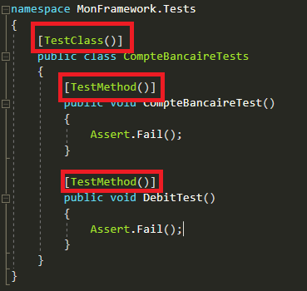

Lors d’un test unitaire, on a 3 étapes :
- Arrange
- Act
- Assert

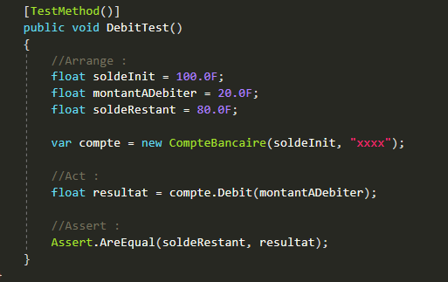
Lors de l’ARRANGE, on initialise ce qu’il faut pour lancer le test. Ensuite, dans ACT, on agit en rentrant dans la méthode. Ensuite, dans ASSERT on choisit des conditions pour lesquelles notre test pourrait rater. Par exemple, ici, on met un Assert.AreEqual, qui reçoit le résultat attendu et le compare au vrai résultat.
On peut également dire que l’on attend une Exception :
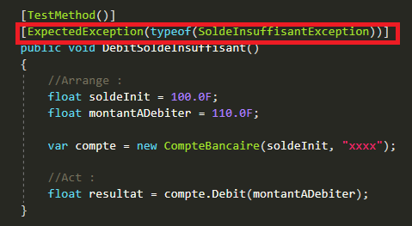
Ici, on ne voulait pas de nombre négatif, et on dit que l’on attend une Exception. Lors du test, on a bien eu une exception, et le test a donc réussi.
On peut aussi intégrer la notion de TimeOut. Si la méthode n’est pas finie après X millisecondes, le teste foire. Cela peut être pratique pour éviter les boucles infinies :
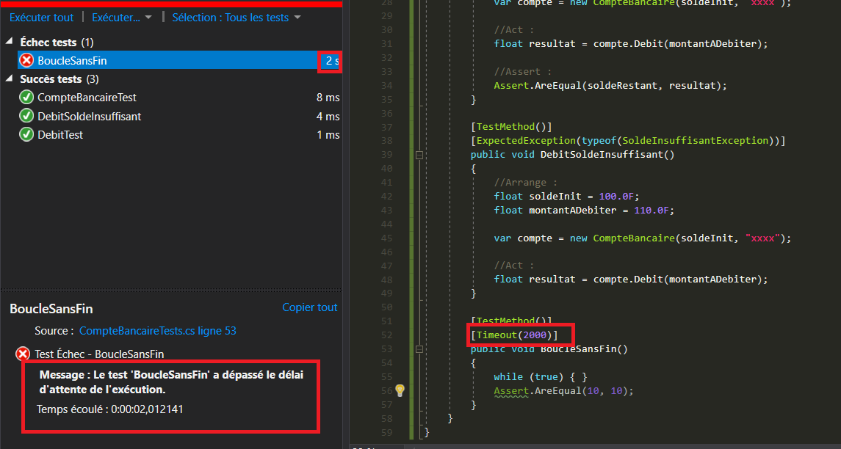

Création de DLL :
Il est très utile de créer des DLL afin de développer un Framework utile à plusieurs applications. On devra ajouter une référence dans notre projet pour intégrer la DLL à notre projet (On oublie pas le using qui nous permet d’utiliser notre DLL).
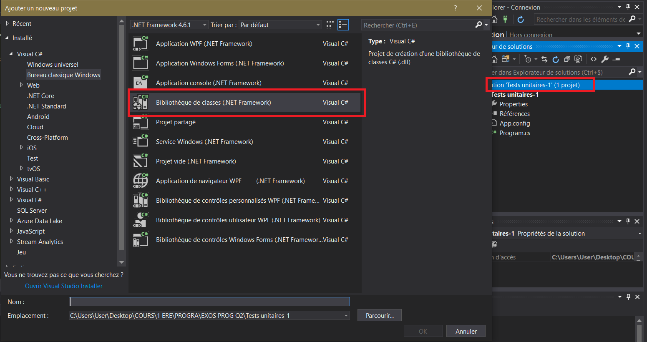
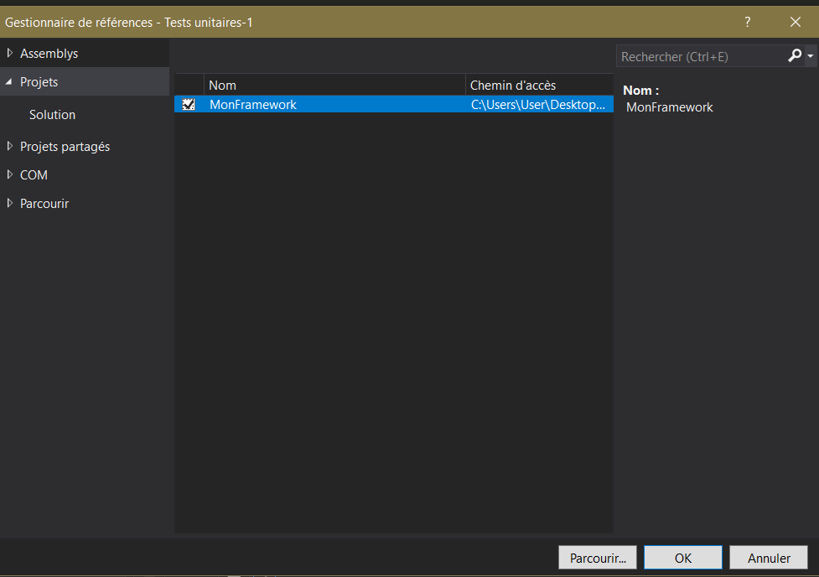
Dans ce cadre-ci, il faudra donc créer des tests unitaires afin de tester facilement nos classes appartenant à notre DLL.

Pour une DLL, on peut choisir d’avoir une copie locale ou non de notre DLL. Dans notre cas, nous l’avons fait. Alors, une fois la dll intégrée et le projet généré, la DLL sera copiée dans le même dossier que le .exe qui l’utilise. Les DLL provoquent une très légère perte de performances mais à côté de ça

- C’est ce qu’on appelle un assemblage local : la DLL sera copiée dans le même dossier que le .exe qui l’utilise.
- Il existe aussi un assemblage global. C’est très pratique quand on a plusieurs applications dépendant d’une DLL. C’est très facile de mettre à jour la DLL pour toutes les applications d’un coup puisqu’on a un seul endroit où la DLL sera placée.

Création d’Exception :
Il n’est pas génial de devoir créer une Exception à partir de l’Exception puisqu’on ne sait pas exactement de quel type d’Exception il s’agit quand ça arrive.
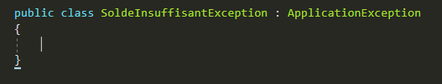
On va donc créer une classe qui héritera d’une classe de base du Framework .NET qui est « ApplicationException ».
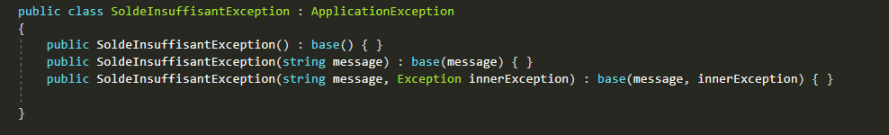

Entity Framework (Connaitre théorie mais pas de code papier demandé) :
Utilité : Gestion de base de données.
- Legacy :
  - SQL connection
  - SQL command
  - Mode connecté
  - DataReader
  - …
- Linq to SQL => Défauts :
  - SQL server seulement car développé par MS
  - Pas de gestion des données complexes
  - 1 classe = 1 table
  - Mode de développement « DB first ».
- On a donc créé l’ENTITY FRAMEWORK. Développé par MS mais open source :
  - Gestion de données complexe
  - Non-limité à SQL server car open source
  - 1 classe = 1 table
  - « Code First », « Database First », « Model First » => CHOIX => VOIR DESSIN DIAPO WILFART

Rappel : ULM (UML) = langage de marqueurs standardisé permettant la représentation par modèle d’une classe.

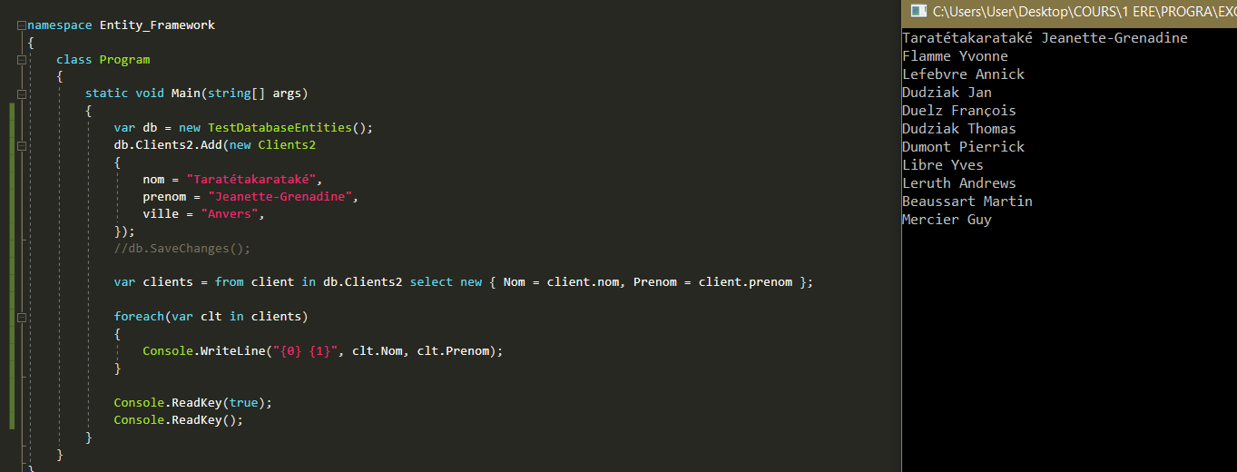
Le savechanges() ; est important, je l’ai enlevé pour pas ajouter 25 fois Jeanette-Grenadine. Il faut également ajouter un new GUID !

/ ! \ => Si deux applications essaient d’accéder en même temps : CONFLIT = ACCES CONCURRENTIEL !
On a donc le mode de gestion concurrentiel que l’on peut configurer afin d’éviter les problèmes.
- Timestamp :
  - On mémorise l’heure à laquelle la dernière modification a été faite. Et si on voit qu’il y a une modification après l’heure à laquelle nous avons modifié, on peut aller plus loin.

MATIERE TERMINEE, LA SUITE EST BONUS

Bibliothèques de classes (Frameworks) :
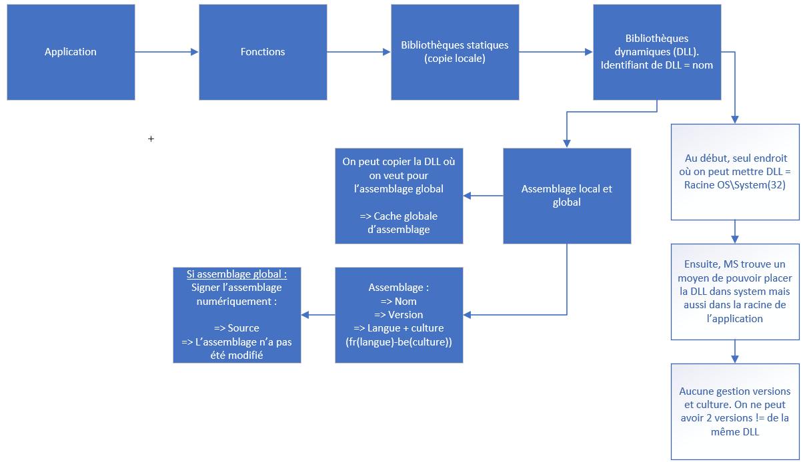
Pour travailler avec un Framework externe (que nous aurions crée ou non), il faut bien évidemment ajouter sa référence :
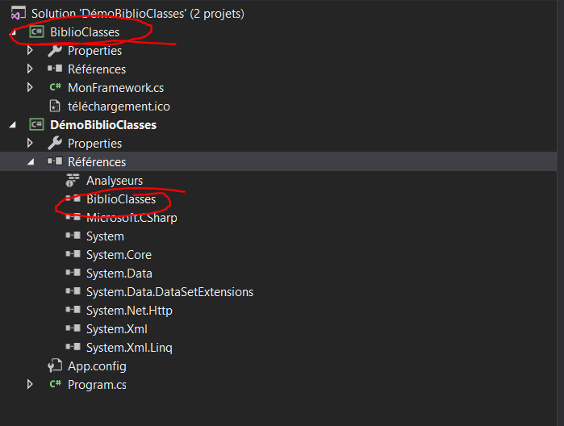
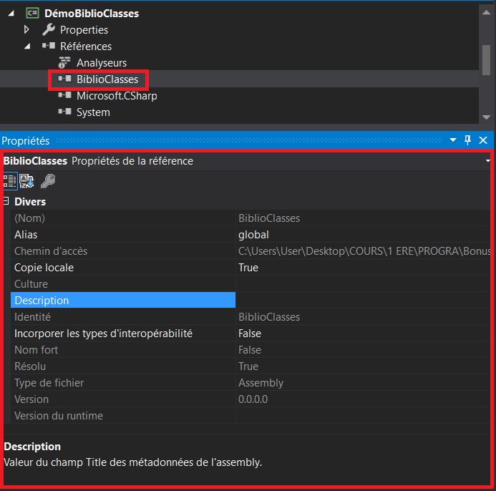
Après avoir inclus la référence au projet, je peux faire un using et créer des instances de classes de ce framework !!! :
